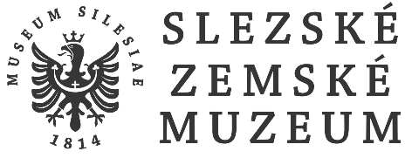

Dnes vám ukážeme, že není hlína jako hlína. Každá má svůj původ, místo vzniku, kvalitu a též svůj způsob zpracování a výsledné produkty výroby. Řeč bude o porcelánu, kamenině, keramice a fajánsi. Nádobí, z něhož je někdy až škoda stolovat.

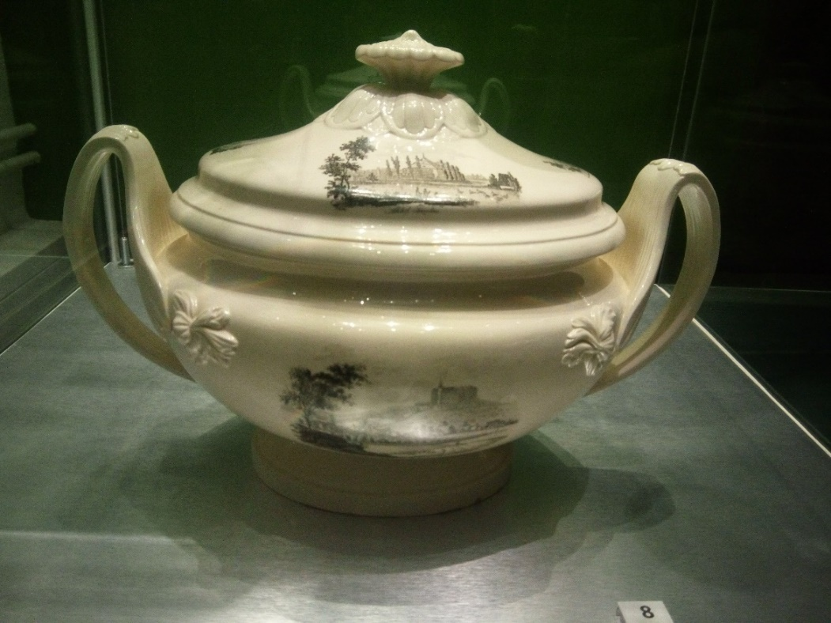

*Terina s pohledem na Jánský Vrch, kol. r. 1860, Proskov, značeno OP, fajáns*

Keramika patří k nejstarším řemeslným dovednostem člověka a to již od pravěku. Vyvinula se z výroby hliněných předmětů, původně sušených   
na slunci. Vypalování v peci se objevuje v mladém [paleolitu](https://cs.wikipedia.org/wiki/Paleolit) (starší doba kamenná). Nejstarší prehistorická užitková keramika vznikala před 17 tisíci lety. Další rozvoj užité keramiky nastává v [neolitu](https://cs.wikipedia.org/wiki/Neolit) (mladší doba kamenná, zhruba 8 000 až 5 000 let př. n. l.) a od 5. tisíciletí př. n. l. se používá [hrnčířský kruh](https://cs.wikipedia.org/wiki/Hrn%C4%8D%C3%AD%C5%99sk%C3%BD_kruh) a keramika se vyskytuje i na českém území.

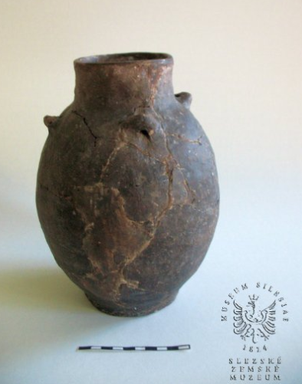

První zlatouérou keramiky byl starověk. Keramika pochází z území velkých říší, jako jsou Mezopotámie, Persie, Egypt, později také z antického světa. Do Evropy se vedle hrubé režné keramiky známé již od pravěku, dostala ve 13. století jemná keramika. Na španělském souostroví Baleáry se od konce 14. století produkovala nejjemnější glazovaná keramika z bílé glazované hlíny. Nazvaná je podle centra na ostrově [Mallorca](https://cs.wikipedia.org/wiki/Mallorca). Název najdete v přesmyčce:

KMAIOLAJ ………………………………..

Keramické výrobky pocházející z ostrova [Mallorca](https://cs.wikipedia.org/wiki/Mallorca), kudy vedla obchodní cesta ze Španělska do Itálie, byly původně pokryty [cínovým](https://cs.wikipedia.org/wiki/C%C3%ADn) smaltovým povrchem, se vypalují dvakrát až třikrát.

Další inovací bylo od počátku 16. století vypalování šedé hlíny vysokým žárem na tzv. kameninu (něm. *Steinzeug*), která se užívala zejména na nádoby k pití. V kombinaci s modrým kobaltovým dekorem a cínovým víčkem se stala doménou německých a slezských keramiků.

Moravští a západoslovenští příslušníci sekty novokřtěnců [Habáni](https://cs.wikipedia.org/wiki/Hab%C3%A1ni) (nebo také toufaři z něm. *taufen* – křtít) vyráběli a šířili fajáns zhruba 140 let , od konce 16. do 30. let 18. stol. Ta se vyznačuje charakteristickým malovaným dekorem se střídmou [heraldickou](https://cs.wikipedia.org/wiki/Heraldika) nebo rostlinnou dekorací.

Jak se říká této keramice? H _ _ _´ _ _ _Á

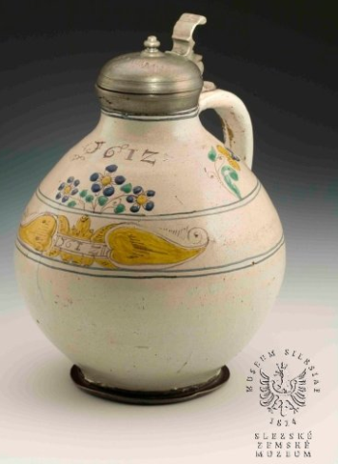

Dlouho přísně utajované výrobní tajemství čínského porcelánu se šířilo jen prostřednictvím výrobků s Východoindickou námořní společností do Nizozemí v 17. st., kde vznikla první napodobenina bílé keramiky s modrým kobaltovým dekorem ve městě [Delft](https://cs.wikipedia.org/wiki/Delft). Víte, jak se této keramice říká?

D _ _ _ _ _ Á

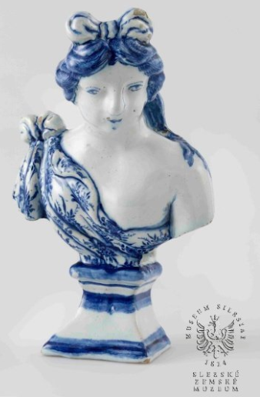

K významným výrobním regionům keramiky a [porcelánu](https://cs.wikipedia.org/wiki/Porcel%C3%A1n) se od počátku 18. století zařadily Čechy, nejprve výrobou kameniny v [Týnci nad Sázavou](https://cs.wikipedia.org/wiki/T%C3%BDnec_nad_S%C3%A1zavou),   
a dále množstvím porcelánek v severozápadních Čechách.

Během 19. století až 1. poloviny 20. století v celém světě porcelánky prosperovaly, než je po roce 1960 začaly vytlačovat syntetické materiály.

**Porcelán** (zastarale též **porculán**) je keramická hmota z keramického těsta tvořeného směsí [kaolinu](https://cs.wikipedia.org/wiki/Kaolin), ostřiva a taviva. Recepturou je [kombinace](https://cs.wikipedia.org/wiki/Kombinace) [ingrediencí](https://cs.wikipedia.org/wiki/Ingredience) zahrnujících coldický jíl (druh kaolínu), vápenatý [alabastr](https://cs.wikipedia.org/wiki/S%C3%A1drovec)   
a [křemičitý písek](https://cs.wikipedia.org/w/index.php?title=K%C5%99emi%C4%8Dit%C3%BD_p%C3%ADsek&action=edit&redlink=1).

Jak se nazývá druh hrnčířských výrobků nažloutlé nebo načervenalé barvy, které jsou pokryty bílou neprůhlednou [glazurou](https://cs.wikipedia.org/wiki/Glazura)? Jde o keramiku   
s měkčím střepem z italského města [Faenza](https://cs.wikipedia.org/wiki/Faenza), po kterém nese název?

Najdete v přesmyčce.

SAJNÁF ……………………………………

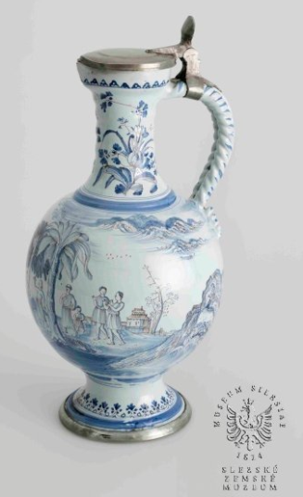

**Keramika je anorganický nekovový materiál vyrobený ze směsi práškových látek, jež se po vytvarování zpevní žárem. Podle jemnosti směsí a struktury výrobků se rozlišuje keramika jemná (např. porcelán) a hrubá (např. stavební keramika). Na výši teploty výpalu (1 000–1 800 °C) závisí, zda je keramika pórovitá či hutná (slinutá).**

**Tradiční keramika (porcelán, kamenina a cihlářské výrobky, dále fajáns, majolika, terakota a hrnčířské výrobky) se vyrábí na bázi jílových surovin.**

Základní keramickou surovinou pro výrobu užitkové a ozdobné keramiky jsou **jíly, kaolín a hlíny.** Podle složení, použití, podle teploty vypalování   
a deformace v žáru se rozlišují **cihlářské, hrnčířské, pórovinové, kameninové a porcelánové**.

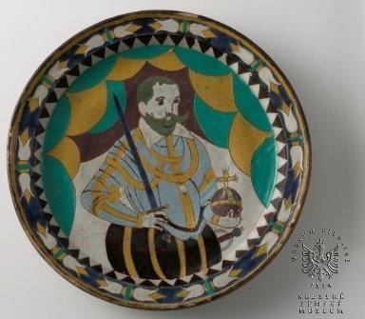

Mezi tradiční keramické výrobky patří? Doplňte:

P _ _ _ _ _ _´ N

F _ _ _ ´_ S, M _ _ _ _ _ _ A

**KAMENINA**

Je užitková keramika vhodná ke stavebním účelům, např. cihly i tvarovky větších rozměrů, často děrované nebo duté, vypálené i nevypálené, krytinové tašky aj. Hlavní složkou je jemný křemitý prach (křemen, živec a slída) a jíl.

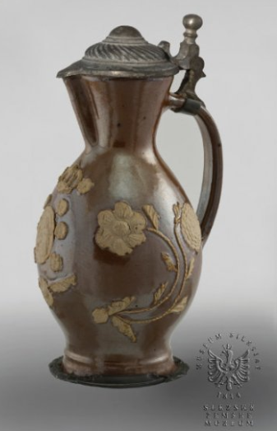

**TERAKOTA**

Terakota se používá jako architektonická dekorace, ozdoby štítů staveb, ozdoby okrajů střech aj.

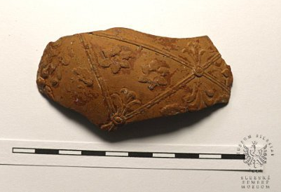

**CIHLÁŘSKÉ VÝROBKY**

Používají se ke stavebním účelům, např. cihly i tvarovky větších rozměrů, často děrované nebo duté, vypálené i nevypálené, krytinové tašky aj. Hlavní složkou je jemný křemitý prach (křemen, živec a slída) a jíl.

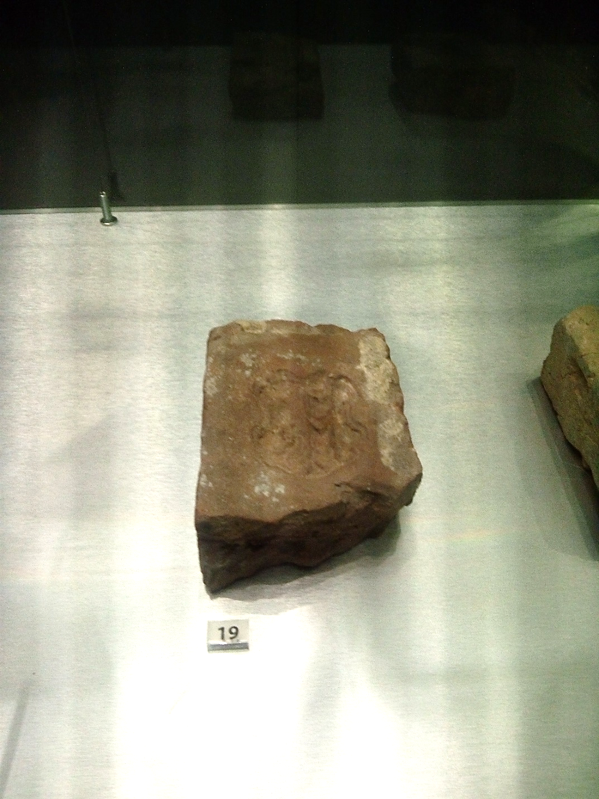

Zde si můžete nakreslit svou cihlu i s vaším vlastním vymyšleným znakem:

Věříme, že jste se dozvěděli zajímavé informace o hlíně   
a těšíme se na viděnou u nás v muzeu.

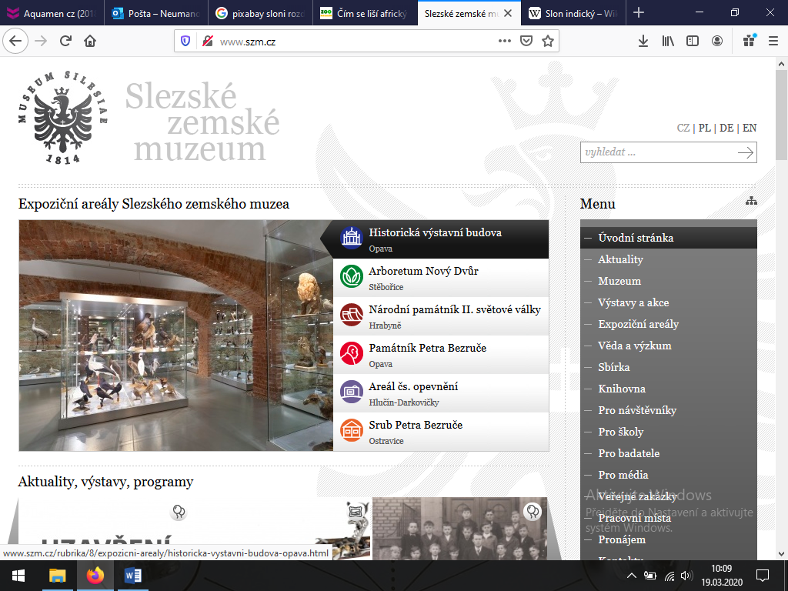

Zdroj: [www.esbirky.cz](http://www.esbirky.cz), [www.szm.cz](http://www.szm.cz), <https://cs.wikipedia.org/>